Классный час
«100-летие Первой Мировой войны»

И воистину светло и свято,
Дело величавое войны.
Серафимы, ясны и крылаты,
За плечами воинов видны.
Труженников, медленно идущих
На полях, омоченных в крови,
Подвиг сеющих и снова жнущих,
Ныне, Господи благослави.

Н.Гумилев.

Цель и задача классного часа: изучить исторический материал о первой мировой войне и познакомить с легендарными героями войны
План.
- Первая мировая война. Краткое содержание.
- Какие цели преследовали страны, участвующие в войне.
- Итоги войны: Изменение карты Европы.
- Забытые герои.
С 01.01.13 г. в России была установлена новая памятная дата - 1 августа - День памяти российских воинов, погибших в Первой мировой войне 1914-1918 гг. Первая мировая война - одно из крупнейших, переломных событий мировой истории. Эта война привела к потере миллионов человеческих жизней, падению могущественных империй, становлению новых национальных государств, коренным переменам в системе международных отношений.
Первая мировая война - название утвердилось в историографии после начала Второй мировой войны. В межвоенный период употреблялось название Великая война, в Российской империи ее называли Второй Отечественной, а неформально - германской, в СССР - империалистической. Как отмечал американский политолог Дж. Кеннан, "все, что произошло в мире в ХХ веке, вышло из Первой мировой войны".

Первая мировая война 1914 года
Поводом к войне 1914 года послужил австро-сербский конфликт. Главнокомандующий армией Австро-Венгрии эрцгерцог Франц Фердинанд присутствовал на манёврах в Боснии. 28 июня в Сараево, прибывший из Сербии член революционной патриотической организации “Млада Босна” Гаврила Принцип, убил наследника австрийского и венгерского престолов. Австро-Венгрия обвинила в смерти эрцгерцога Сербию, направила ей ультиматум и объявила войну. В конце июля 1914 года австро-венгерские войска вторглись на сербскую территорию. Германия воспользовалась этим и 1 августа 1914 года объявила войну России, 3 августа – Франции, 4 августа Англия объявила войну Германии под предлогом защиты Бельгии от германских войск.
Так была развязана война между Германией и Австро-Венгрией с одной стороны, и Англией, Францией и Россией с другой стороны.
Постепенно в войну было втянуто 36 государств разных частей света. Всеми государствами было призвано на военную службу около 70 млн. человек.
В России мобилизация проходила медленно. Франция обратилась к России за помощью, российское командование двинуло в наступление свои войска. В 1915 году Германия и её союзники направили основной удар, практически половину всех своих вооруженных сил против России.
стихотворение Н. Гумилёва “Наступление”

Та страна, что могла быть раем
Стала логовищем огня
Мы четвёртый день наступаем
Мы не ели четыре дня.
Но не надо нам яства земного
В этот странный и светлый час
Оттого, что слово Господне
Лучше хлеба питает нас.
И залитые кровью недели
Ослепительны и легки
Надо мною рвутся шрапнели
Птиц быстрее взлетают клинки.
Я кричу и мой голос дикий
Это медь ударяет в медь
Я, носитель мысли великой
Не могу, не могу умереть.
Словно молоты громовые
Или воды гневных морей
Золотое сердце России
Мерно бьётся в груди моей
И так сладко рядить Победу
Словно девушку в жемчуга
Проходя по дымному следу
Отступающего врага.

Выдающимся человеком, командующий войсками Юго-Западного фронта, был
генерал Алексей Алексеевич Брусилов (1853–1926 гг).
Алексей Алексеевич получил домашнее образование, затем окончил Пажеский Корпус. После его окончания служил в 15-м Тверском драгунском полку. В его составе участвовал в Русско-турецкой войне 1877-1878гг, был награжден орденами и получил чин штабс-капитана. Впоследствии стал одним из самых известных теоретиков кавалерийского боя. Во время Первой мировой войны провел успешное наступление, названное Брусиловским прорывом. За первые три дня, фронт был прорван на протяжение 70 – 80 верст и глубиной 25-30 верст. К середине июня, в ходе наступления, войска Брусилова взяли в плен более 4 тысяч офицеров и около 200 тысяч солдат, захватили 219 орудий, 674 пулемёта. Это было первое удачное наступление.
В дальнейшем А.А. Брусилов был военным советником Временного правительства, а в последние годы жизни – инспектором кавалерии Красной Армии. Умер 17 марта 1926 года на 73-м году жизни.

Первая мировая война. Началась 1 августа 1914 года. Она продолжалась более 4 лет (закончилась 11 ноября 1918 года), в ней участвовало 38 государств, на ее полях сражалось свыше 74 млн. человек, из которых 10 млн. было убито и 20 млн. искалечено.
Накануне войны обострились отношения между сильнейшими странами — Англией и Германией. Их соперничество превращалось в ожесточенную борьбу за господство в мире, за захват новых территорий.
Поводом к войне послужило убийство 28 июня 1914 года в городе Сараево (в Боснии на Балканском полуострове) наследника престола Австро-Венгерской империи Франца Фердинанда.
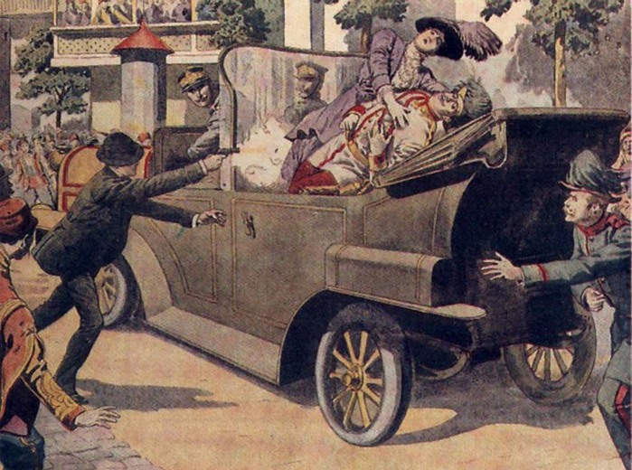
В результате Австро-Венгрия уже через месяц объявила войну Сербии. 1 августа Германия объявила войну России, 3 августа — Франции и Бельгии, а 4 августа Англия объявила войну Германии. В войну было вовлечено большинство стран мира. На стороне Антанты (Англия, Франция, Россия) — 34 государства, на стороне Германии и Австрии — 4. Военные действия охватили территорию Европы, Азии и Африки, велись на всех океанах и многих морях. Главными сухопутными фронтами в Европе, на которых решался исход войны, были Западный (во Франции) и Восточный (в России). В августе 1914 года германские войска уже были почти под Парижем, где велись кровопролитные сражения. От границы Швейцарии до Северного моря протянулась линия сплошного фронта. Но расчет Германии на быстрый разгром Франции провалился. 23 августа войну Германии объявила Япония, в октябре на стороне Германии в войну вступила Турция. Стало ясно, что война принимает затяжной характер.
В тылу во многих странах люди столкнулись с нуждой, перестало хватать продовольствия. Положение народов, особенно воюющих государств, резко ухудшилось. Чтобы изменить ход войны, Германия решила применить новый вид оружия — ядовитые газы.

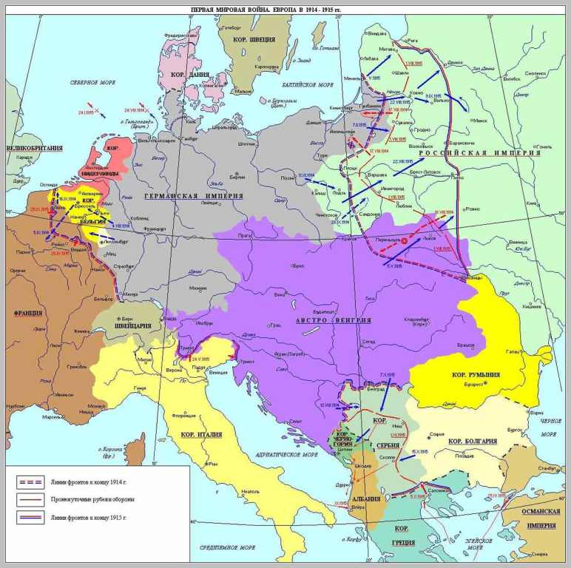
Воевать на два фронта было очень тяжело. В октябре 1917 года в России произошла революция, и она вышла из войны, подписав мирный договор с Германией. Но это не слишком помогло Германии, ее наступление на Западном фронте в 1918 году провалилось.
В августе-сентябре армии союзников, используя свое превосходство в войсках и технике (в марте 1918 году на Западный фронт стали прибывать войска из США, вступивших в войну в 1917 году), перешли в наступление и вынудили немецкие войска уйти с территории Франции. В начале октября положе ние Германии стало безнадежным. Поражения на фронтах, разруха привели к революции и в Германии. 9 ноября монархия в ней была свергнута, а 11 ноября Германия признала себя побежденной. Окончательно условия мирных договоров с Германией и ее союзниками были подписаны на Парижской конференции 1919-20 годов. Германия заплатила победителям большие суммы в возмещение ущерба (кроме России, которая после Октябрьской революции вышла из Антанты). В 1918 году распалась и Австро-Венгрия.
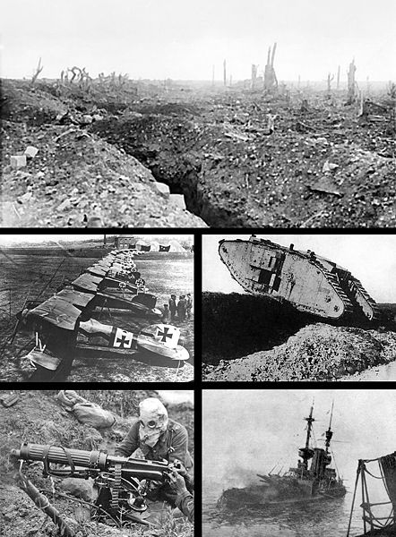

Итоги войны.
Именно война 1914-1918 гг. не только неузнаваемо изменила политическую карту Европы и вывела на мировую сцену новую великую державу в лице США, но во всех воевавших такие внутренние изменения – социальные, психологические и культурные, которые провели резкую грань между обществом XX века и, предшествующих столетий.
Новейшая история действительно начинается с Первой мировой войны. У нас в стране этой войне и её героям особенно «не повезло». Усилиями пропаганды в стране, из которой потом в конце 90-х, родилась Россия, в которой мы с вами живём, Первая мировая в массовом сознании превратилась в позорную, «империалистическую», так, что подвиги на ней русских воинов надолго забылись. Сегодня мы восстанавливаем с вами справедливость и открываем новые страницы истории.

Первые георгиевские кавалеры–казаки, изрубившие в разведке 27 германских кавалеристов

Слева – направо:

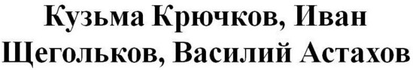

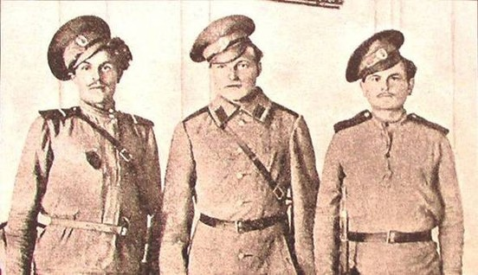
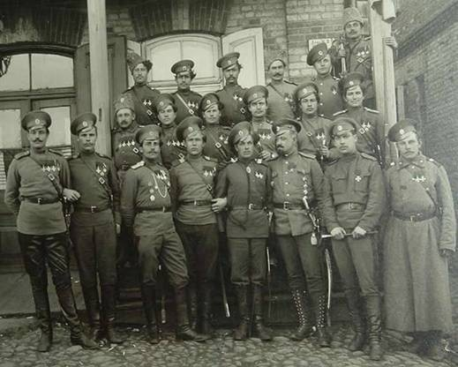



КУЗЬМА КРЮЧКОВ

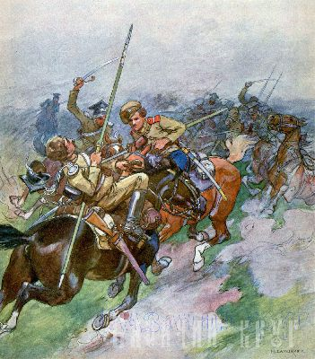
В годы Первой мировой войны имя Кузьмы Крючкова было известно всей России. Бравый казак красовался на плакатах и листовках, папиросных пачках и почтовых открытках, его портреты и рисунки, изображающие его подвиг, печатали в газетах и журналах. А отличился казак в первые дни войны в бою с немецкими кавалеристами недалеко от польского городка Кальвария.
Возглавляемый им казачий сторожевой дозор вступил в бой с группой немецких кавалеристов и, как записано в наградных документах, Кузьма Крючков в ходе кавалерийской схватки лично зарубил шашкой и заколол пикой 11 человек.
Георгиевский крест 4-й степени за номером 5501, полученный Кузьмой Крючковым, стал первой георгиевской наградой, врученной на этой войне. Об этом подвиге доложили императору и опубликовали в газетах. Бравый казак мгновенно стал российской знаменитостью, а было ему всего 24 году от роду.

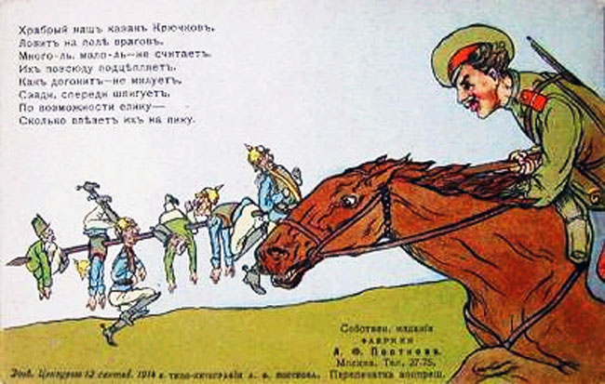
Вот как описал этот бой сам Крючков:
"Часов в десять утра направились мы от города Кальварии к имению Александрово. Нас было четверо - я и мои товарищи: Иван Щегольков, Василий Астахов и Михаил Иванков. Начали подыматься на горку и наткнулись на немецкий разъезд в 27 человек, в числе их офицер и унтер-офицер. Сперва немцы испугались, но потом полезли на нас. Однако мы их встретили стойко и уложили несколько человек. Увертываясь от нападения, нам пришлось разъединиться. Меня окружили одиннадцать человек. Не чая быть живым, я решил дорого продать свою жизнь. Лошадь у меня подвижная, послушная. Хотел было пустить в ход винтовку, но второпях патрон заскочил, а в это время немец рубанул меня по пальцам руки, и я бросил винтовку. Схватился за шашку и начал работать. Получил несколько мелких ран. Чувствую, кровь течет, но сознаю, что раны неважныя. За каждую рану отвечаю смертельным ударом, от которого немец ложится пластом навеки. Уложив несколько человек, я почувствовал, что с шашкой трудно работать, а потому схватил их же пику и ею по одиночке уложил остальных. В это время мои товарищи справились с другими. На земле лежали двадцать четыре трупа, да несколько не раненных лошадей носились в испуге. Товарищи мои получили легкие раны, я тоже получил шестнадцать ран, но все пустых, так - уколы в спину, в шею, в руки. Лошадка моя тоже получила одиннадцать ран, однако я на ней проехал потом назад шесть верст. Первого августа в Белую Олиту прибыл командующий армией генерал Ренненкампф, который снял с себя георгиевскую ленточку, приколол мне на грудь и поздравил с первым георгиевским крестом".
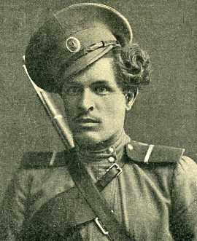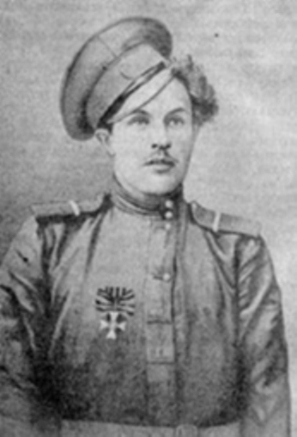
Кузьма (Козьма) Крючков
Родился в 1890 году на хуторе Нижне-Калмыковском Усть-Хоперской станицы Усть-Медведицкого округа Войска Донского в семье коренного казака-старовера Фирса Ларионовича Крючкова. Как и все казачата, Кузьма отучился в станичной школе (образование казаки чтили) и в 1911 году был призван на действительную службу в 3-й Донской казачий имени Ермака Тимофеева полк. К началу войны он уже имел чин приказного (соответствовал ефрейтору в армии) и считался опытным бойцом, что и продемонстрировал в первом же бою.
Отлежав после боя 5 суток в лазарете, Крючков вернулся в полк и получил отпуск на родину. Можно представить, с каким фурором появился в станице казак с Георгием на груди, да, наверное, и газеты с описанием своего подвига прихватить не забыл. Был он к этому времени женат, имел сына и дочь, так что отблески его славы отражались и на них.
Короткая побывка пролетела быстро, а война еще только начиналась. И прошел ее казак, как говорится, от звонка до звонка. Были у него и новые бои с ожесточенными кавалерийскими рубками, и новые раны, к счастью не смертельные, и новые награды. К концу войны он стал подхорунжим (первый офицерский чин в казачьих войсках), получил еще один георгиевский крест и две георгиевские медали. Имеется информация, что успел получить и золотое георгиевское оружие, награду весьма почетную в офицерской среде.

После февральской революции Крючков был избран председателем полкового комитета, а после развала фронта вместе с полком вернулся на Дон. Мирной жизни не получилось. Даже бывшие односумы оказались по разные стороны кровавой межи, разделившей Россию. Так, участник легендарного боя Михаил Иванков служил в Красной Армии, впоследствии встречался с Шолоховым и рассказывал ему о той первой схватке. Или казак что-то не так рассказал писателю, или, следуя писательскому замыслу, Шолохов сознательно исказил факты, но в романе "Тихий Дон" знаменитый бой Крючкова с немцами описан как нелепая стычка. Ну да это, как говорится, из другой оперы.

А на Дону пришлось Крючкову собрать партизанский отряд, чтобы противостоять другому известному казаку – Филиппу Миронову, будущему командарму 2-й Конной армии. Бои были тяжелые, ведь по обе стороны фронта были опытные, ожесточенные бойцы, в свое время совместно познававшие науку боя в яростных схватках с германцами.

Воевал казак умело, к лету 1919 года стал сотником. Погиб Крючков, как и положено казаку, грудью приняв в бою пулеметную очередь. По другим сведениям, он был тяжело раненым захвачен в плен и расстрелян красными.
Похоронили Кузьму Фирсовича Крючкова на кладбище родного хутора.
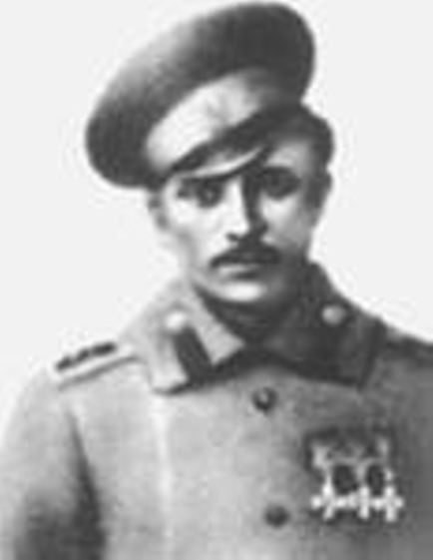

Мария Леонтьевна Бочкарёва
Родилась Мария в июле 1889 года в семье крестьянина. В 1905 году она вышла замуж за 23-летнего Афанасия Бочкарева крестьянина Томской губернии, Томского уезда, Семилукской волости деревни Большое Кусково
1 августа 1914 года Россия вступила в мировую войну. Страну охватил патриотический подъем. Мария решила отправиться солдатом в действующую армию. Мария бесстрашно ходила в штыковые атаки, вытаскивала раненых с поля боя, была несколько раз ранена. «За выдающуюся доблесть» она получила Георгиевский крест и три медали.
Ей присваивается звание младшего, а затем и старшего унтер-офицера. 21 июня 1917 года на площади у Исаакиевского собора состоялась торжественная церемония вручения новой воинской части белого знамени с надписью «Первая женская военная команда смерти Марии Бочкаревой». На левом фланге отряда в новенькой форме прапорщика стояла взволнованная Мария: «Я думала, что все взоры устремлены на меня одну. Петроградский архиепископ Вениамин и уфимский архиепископ напутствовали наш батальон смерти образом Тихвинской Божией Матери. Свершилось, впереди – фронт!» Напоследок батальон прошел торжественным маршем по улицам Петрограда, где его приветствовали тысячи людей.
После Октябрьского переворота Бочкарева, была вынуждена распустить по домам свой батальон, а сама вновь направилась в Петроград. Бочкарева не приняла революцию. «Вы приведете Россию не к счастью, а к гибели», – решительно заявила она властям. Потом Бочкарева все-таки встала на сторону белых. По поручению генерала Корнилова она с поддельными документами в одежде сестры милосердия пробралась через охваченную гражданской войной Россию, чтобы совершить в 1918 году агитационную поездку в США и Англию. Позже, уже осенью 1919-го, состоялась встреча с адмиралом А. В. Колчаком. Постаревшая и измученная скитаниями, Мария Леонтьевна пришла просить об отставке, но он уговорил Бочкареву продолжить службу и сформировать добровольный санитарный отряд. Мария произнесла страстные речи в двух омских театрах и за два дня завербовала 200 добровольцев. Но дни самого Верховного правителя России и его армии уже были сочтены. Отряд Бочкаревой оказался никому не нужен. Когда Красная Армия заняла Томск, Бочкарева сама явилась к коменданту города. Комендант взял с нее подписку о невыезде и отпустил домой. В рождественскую ночь 1920 года она была арестована и затем отправлена в Красноярск. Но, к несчастью, тут в Сибирь прибыл заместитель начальника Особого отдела ВЧК И.П. Павлуновский, наделенный чрезвычайными полномочиями. «Представитель Москвы» не понял, что же смутило местных чекистов в деле нашей героини. На постановлении он написал краткую резолюцию: «Бочкареву Марию Леонтьевну – расстрелять». 16 мая 1920 г. приговор был приведен в исполнение.
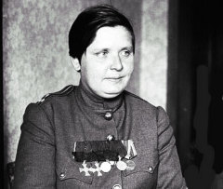

ПАЛЬШИНА АНТОНИНА ТИХОНОВНА

Из автобиографии участницы Первой мировой (Великой) войны:
«Я Пальшина Антонина Тихоновна, рожденная 1897 г. 8/1. Родители мои были бедные крестьяне села Шевырялово Сарапульского района. Они умерли в раннем моем детстве. Училась в 3-х классной сельской школе, в 10 лет ее окончила с отличием. После чего сестра моя, взяла жить к себе в город и отдала сначала к сапожнику, а так как он ничего не платил за работу, то стала учить портновскому делу — и вскоре я стала неплохой швеей. Мы шили на сарапульских купцов Бера и Ушеренко. В 1913-м году тайком от сестры и зятя уехала с первым пароходом в город Баку, где устроилась на работу в булочную.
Когда в 1914-м году в августе м-це началась война, в сентябре этого же года ушла добровольцем на турецкий фронт под видом добровольца Антона Пальшина, вступила во 2-й Кавказский Кавалерийский полк 9-ю сотню, где была зачислена на все виды довольствия. После надлежащей подготовки неоднократно принимала участие в сражениях и атаках. Но неудача скоро меня сопутствовала — в одной из атак конь был ранен, и я сильно разбилась, было побита лицо и коленный сустав, где и была отправлена в военный лазарет в город Каре.
По выздоровлении секрет был открыт, что я не доброволец Антошка, а девушка Антония, я больше не захотела отправиться в эту часть, а решила перебраться на Австрийский фронт, но тут на станции заподозрен был сразу же; меня жандарм схватил, решил, что я шпионка…
По прибытии в Сарапул, поступила на краткосрочные курсы сестер милосердия военного времени, а по окончании в апреле 1915 года (окончила), когда пошли первые пароходы, нас 4-х сестер по личной просьбе направили на юго-западный фронт в город Львов…
Работала сутками, сутки — на работе, сутки — на отдых. Раненых поступило очень много, канонада была слышна отчетливо.
Мне казалось, что мало я помогаю фронту, что здесь может всякий работать, тем более у нас в отряде было много сестер привилегированного класса: княгини, графини, баронессы и так далее. То одна, то другая просят по дежурить за меня, что дескать, скучно, что надоели все и все, что хочется встряхнуться, а мне как не хотелось дежурить за этих баронесс и княгинь!
Все тянуло меня, не знаю почему, к передовой линии, где идут бои, бьет артиллерия, где рвутся снаряды, истекают кровью солдаты, больше я вокруг себя ничего не видела. Неудержимо тянуло на передовую линию, чтобы быть вместе с солдатами вместе в боях и окопах.
Случай такой скоро представился. Умер один молодой солдат в мое дежурство, и я воспользовалась его обмундированием, снова постриглась и в следующую ночь была свободна от дежурства, ушла в сторону линии фронта. Шла около полутора суток, время было летнее… Вскоре достигла обоза второго разряда, куда и пристала… Бывала в разведке за языком, в тылу противника, с донесением в штаб полка в сторожевое охранение… Была 2 раза ранена и один раз контужена.
За боевые заслуги награждалась 4 раза,.. а Георгиевский крест 3-й степени приколол сам Генерал Брусилов в прифронтовом госпитале и велел отдать приказ по полку произвести в младшие унтер-офицеры. Но в часть я больше уже не вернулась.

